**LAPORAN PRAKTIKUM**

**STATISTIKA**

**PERTEMUAN KE – 3**



**Disusun Oleh :**

**NAMA : TARISA DWI SEPTIA**

**NIM : 205410126**

**JURUSAN : TEKNIK INFORMATIKA**

**JENJANG : S1**

**Laboratorium Terpadu**

**Sekolah Tinggi Management Informatika Komputer**

**AKAKOM**

**YOGYAKARTA**

**2020**

**PENGELOLAAN DATA DENGAN R-cmr**

1. **Tujuan**

* Mampu mengola data dengan R-cmr

1. **Listing Dan Pembahasan Praktik**
2. **Entry Data**

* 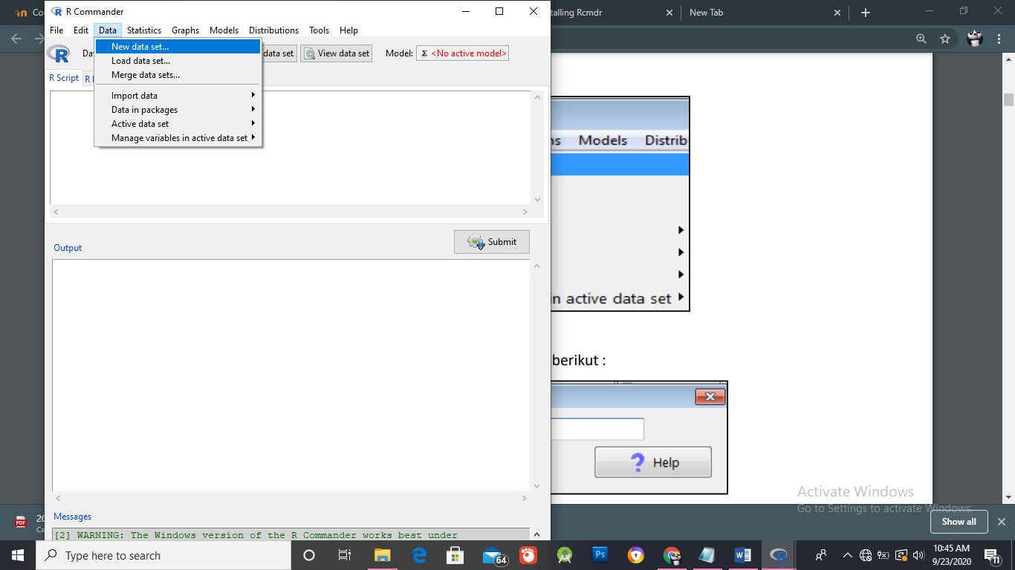Membuat data set baru

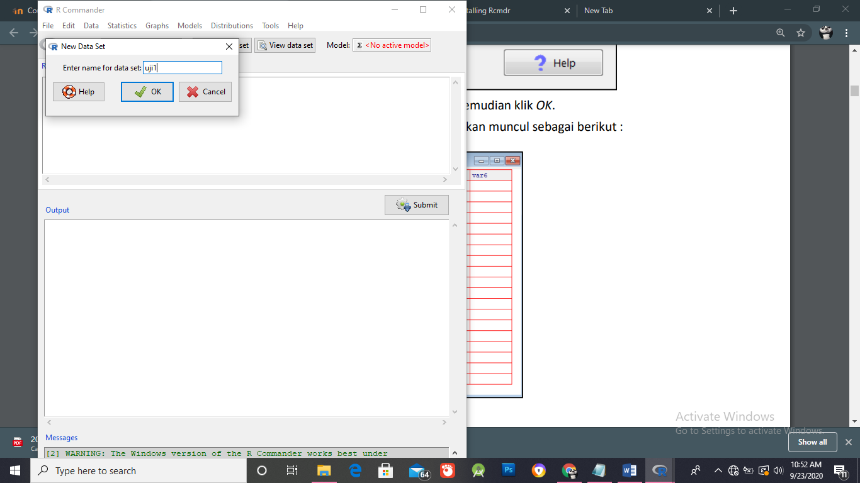

* Memberi nama data set tersebut
* 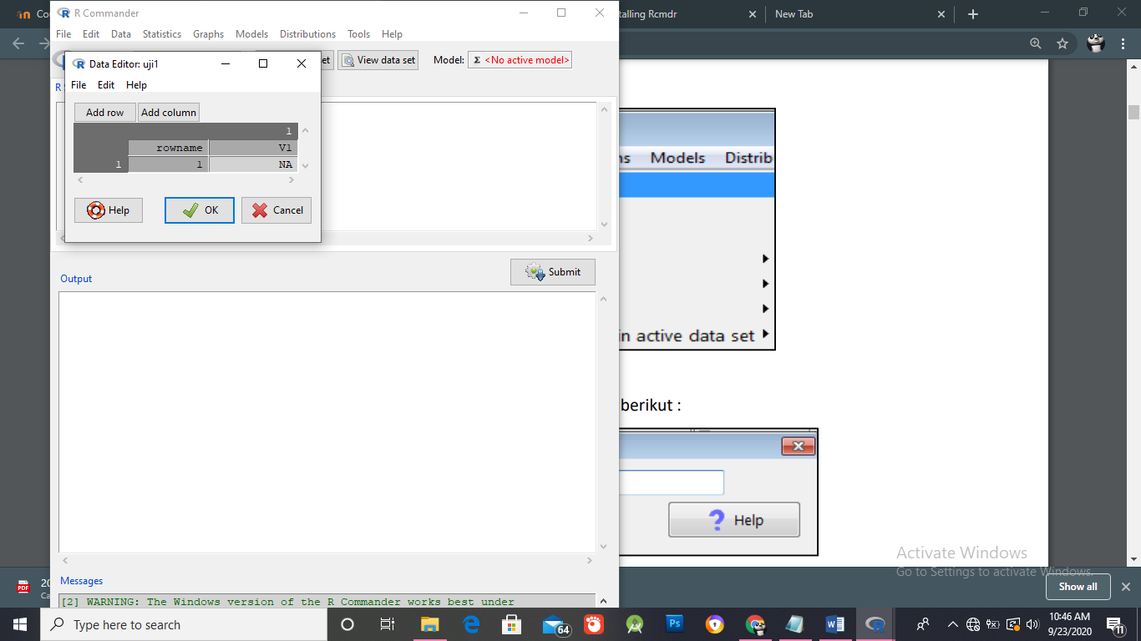Kemudian akan muncul kolom seperti dsamping ini, masukan data ke table tersebut
* 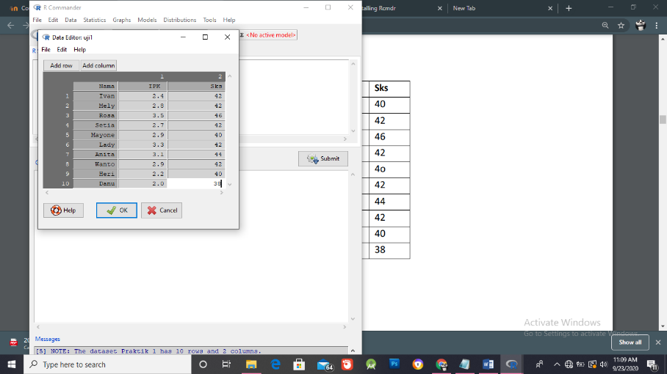Mengisi variable dan data
* 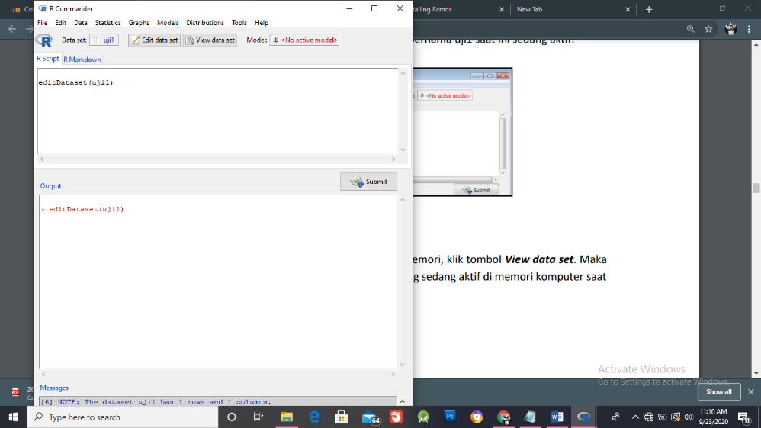Tekan OK kemudian akan muncul seperti ini

1. **Meampilkan data yang sedang aktif**

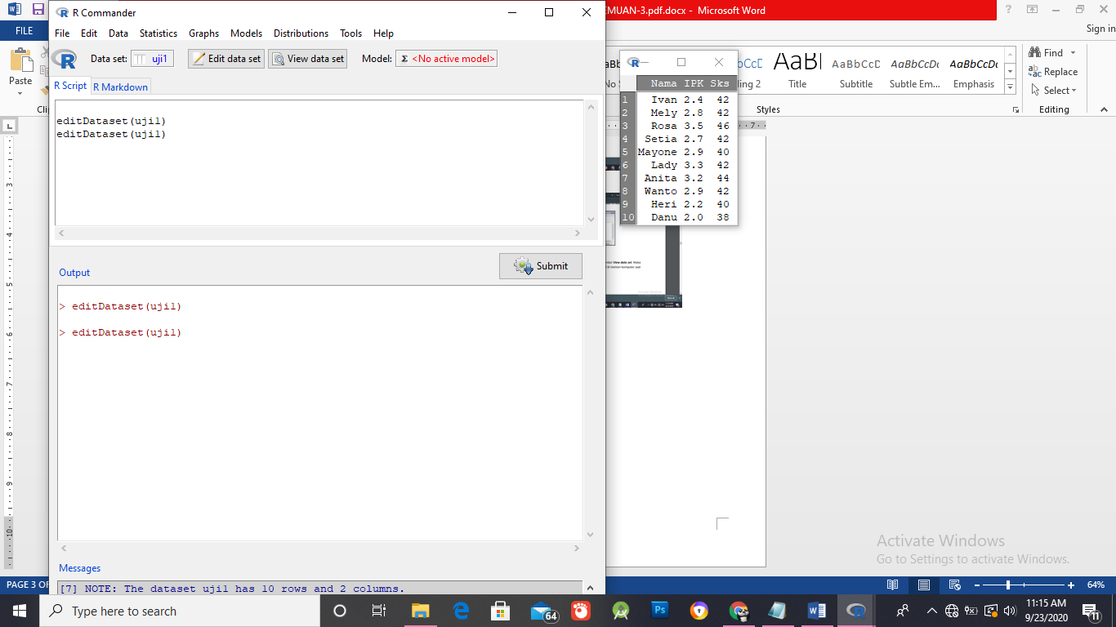Klik View Data Set, kemudian akan muncul seperti di bawah ini. Itu adalah data yang sedang aktif

1. **Importing data**

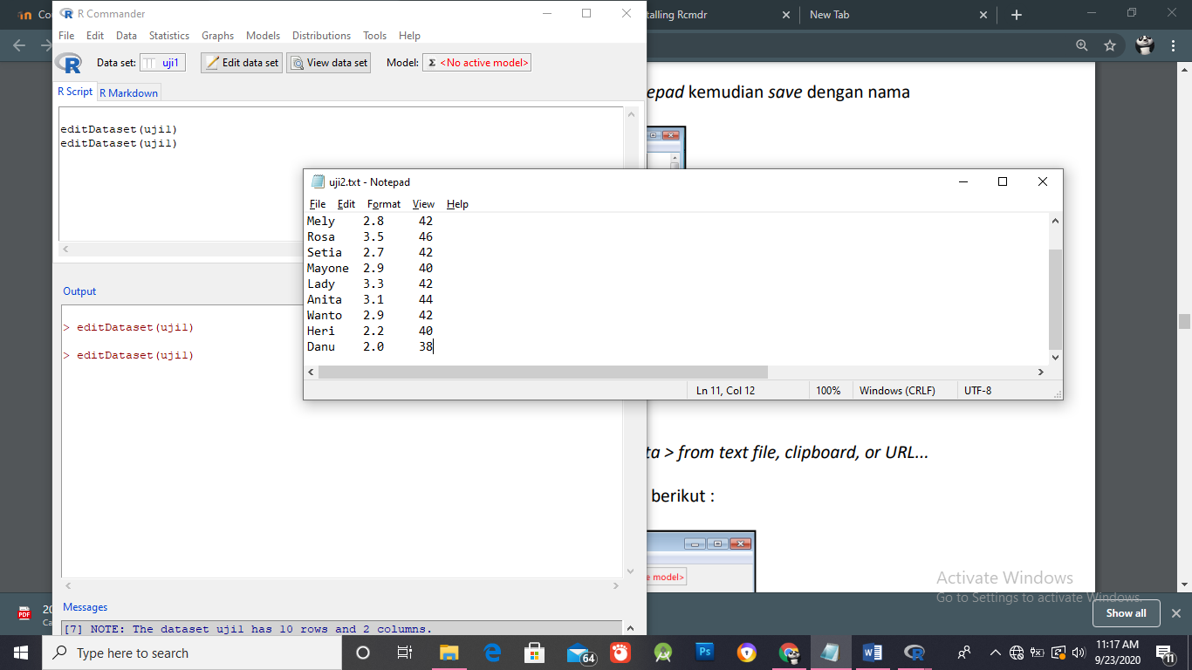

* Menuliskan data di notepad, kemudian simpan dengan nama uji2.
* 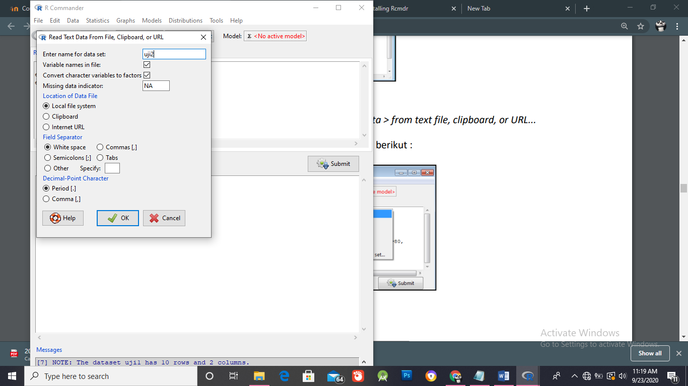Melakukan import data, memilih file txt karena tadi menulisnya di notepad
* 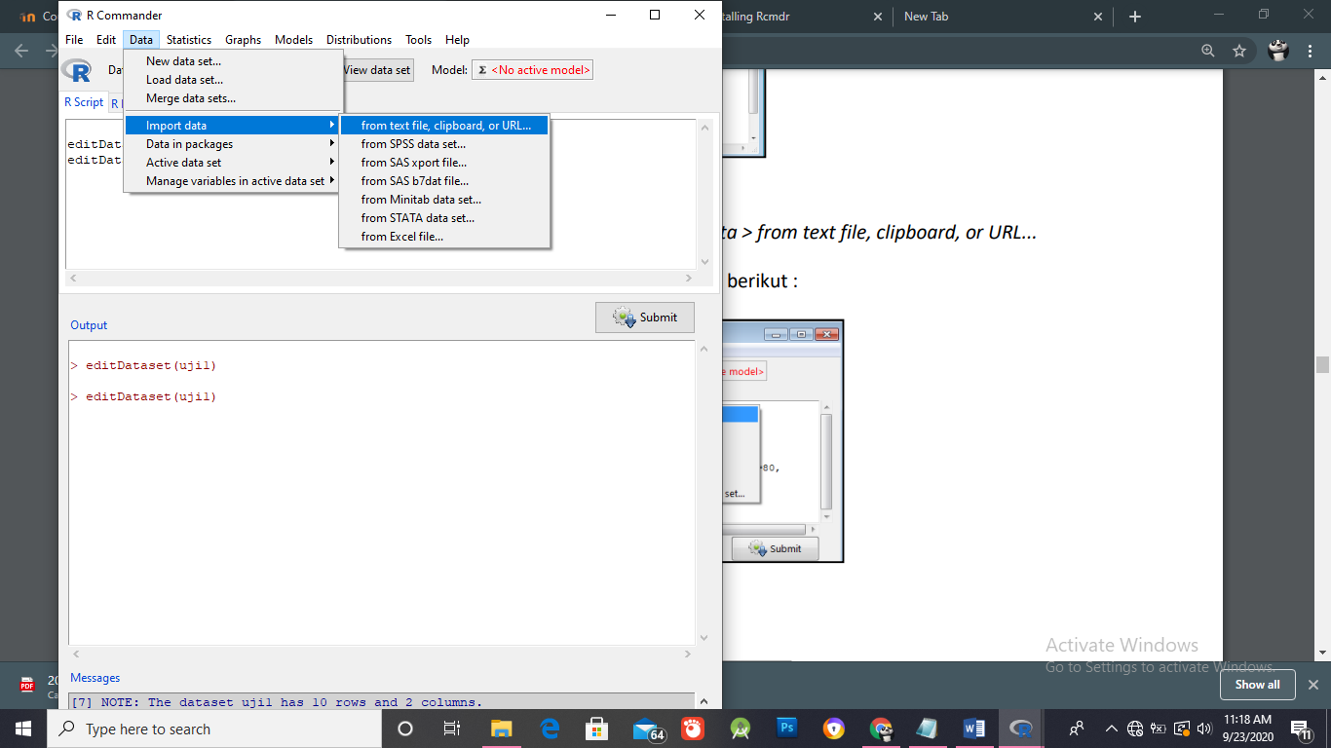Tuliskan nama Dataset dengan uji2, klik OK

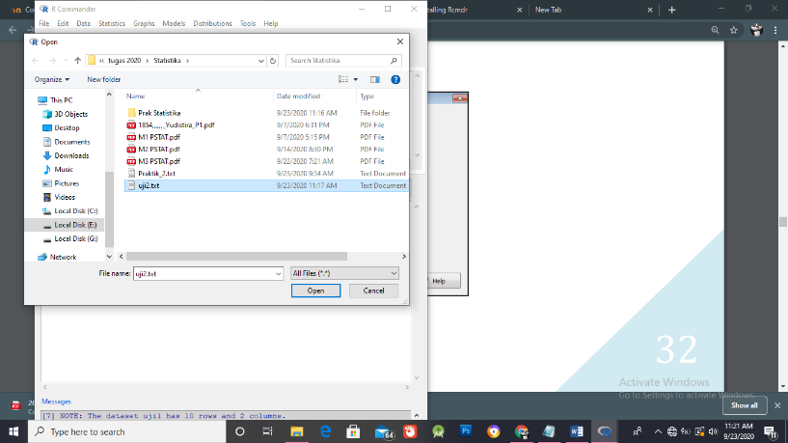

* Pilih file yang sudah di ketik di notepad

1. **Memilih data set yang aktif**

* 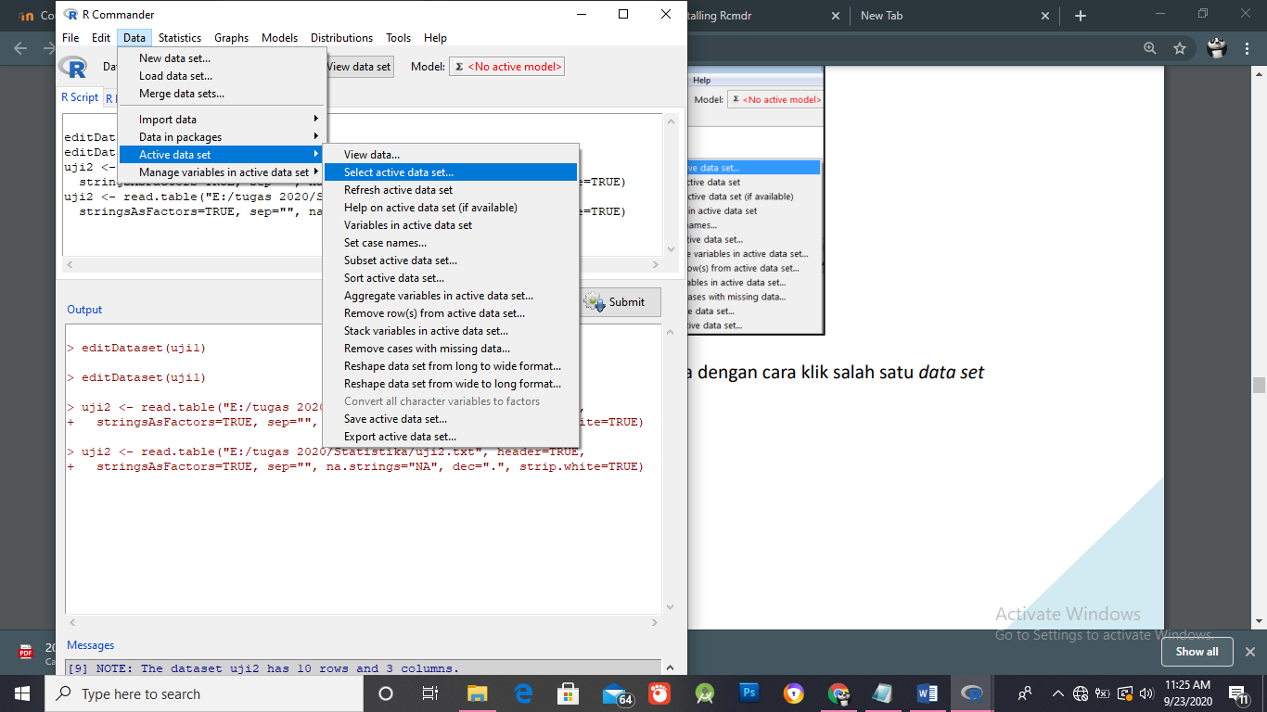Klik menu Data>Active data set>select active set

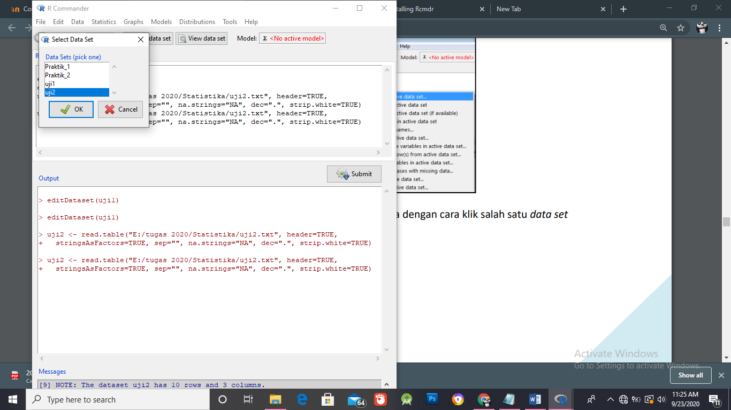

* Memilih data uji2

1. 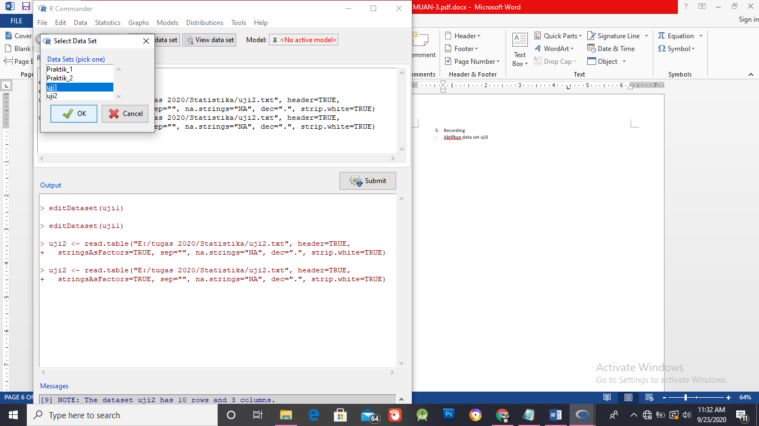**Recording**

* Aktifkan data set uji1
* 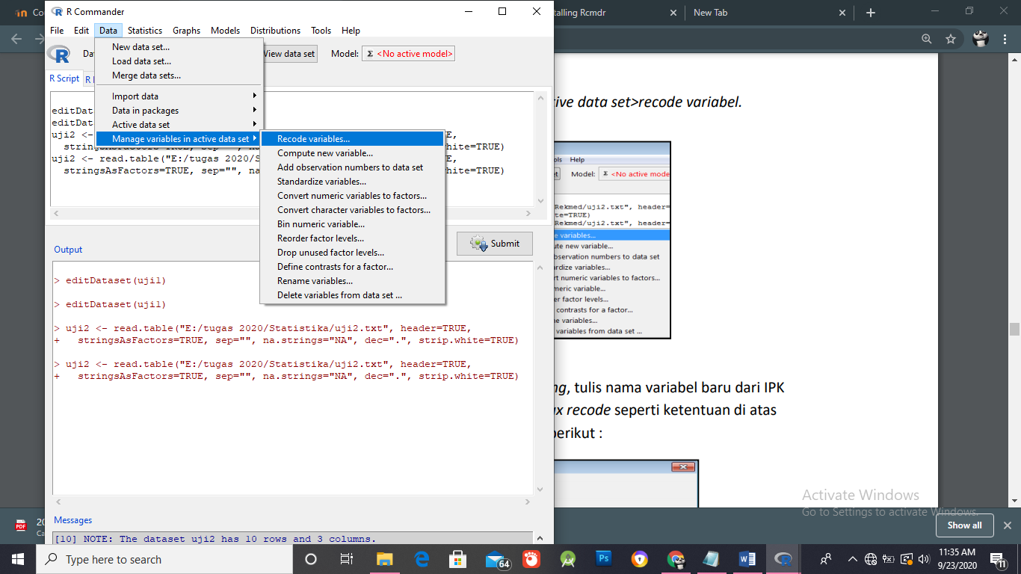Melakukan record
* 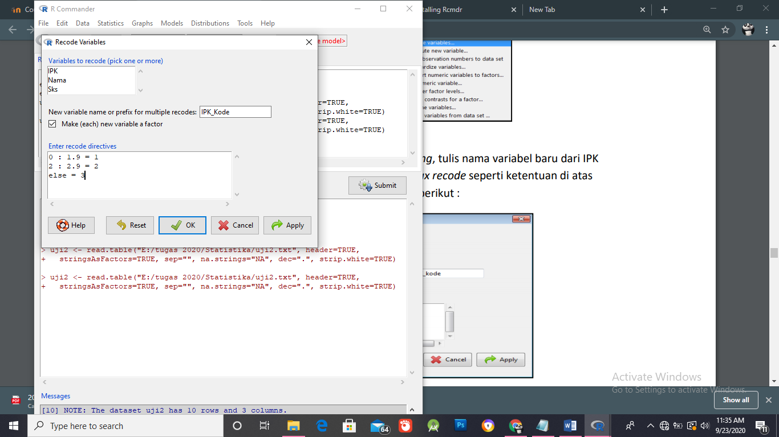Pilih variabel yang akan dilakukan recoding, tulis nama variabel baru dari IPK setelah dilakukan recoding dan tulis sintax recode seperti ketentuan di atas kemudian klik OK.

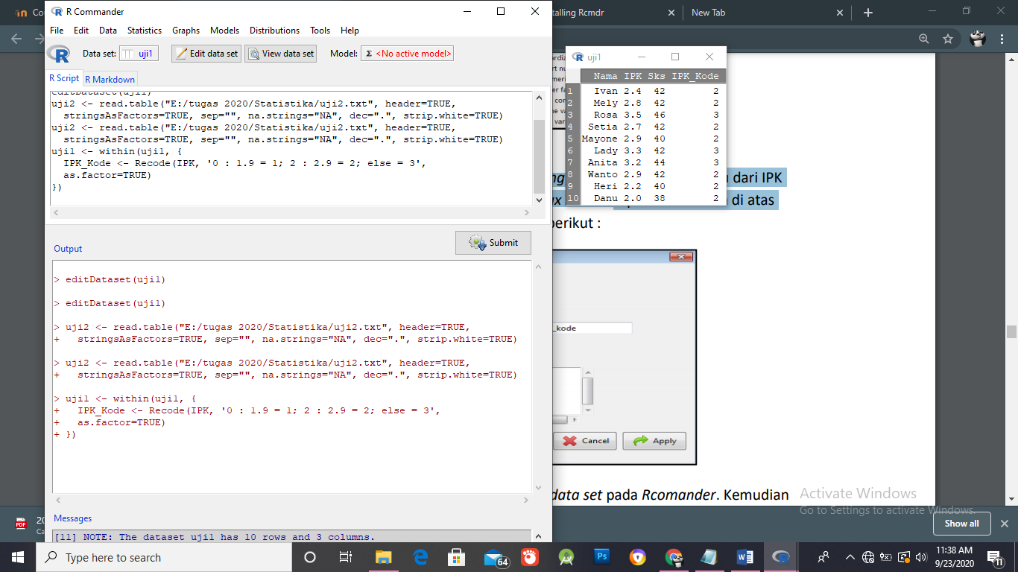

* Melakukan view data set untuk melihat hasil

1. **Comute**

* 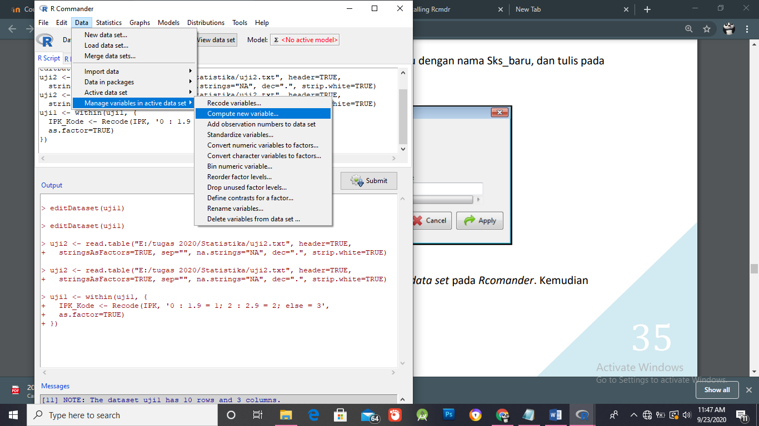Mengaktifkan data set uji1
* Melakukan comute

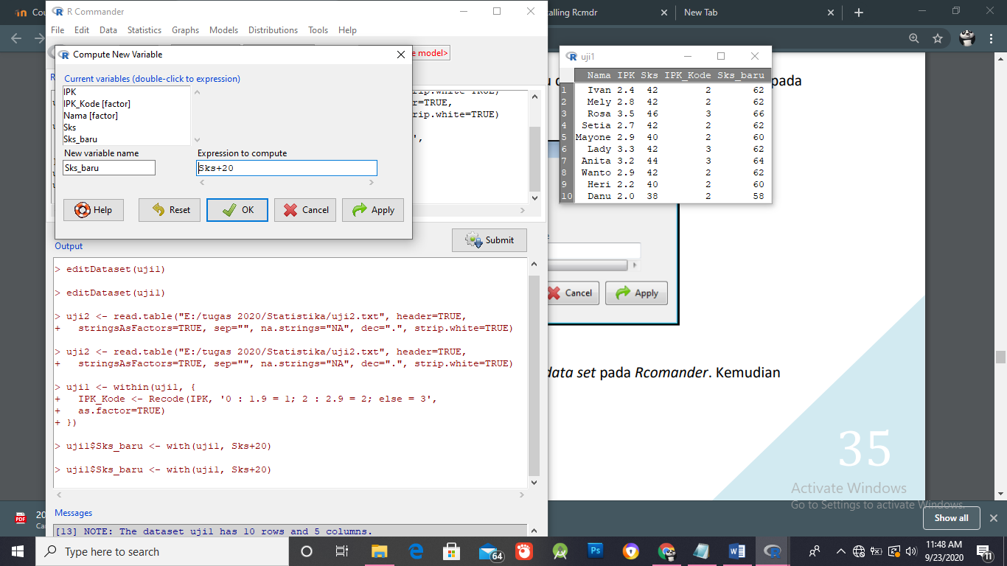

* Pilih variabel sks, tulis nama variabel baru dengan nama Sks_baru, dan tulis pada expression to compute dengan Sks+20
* 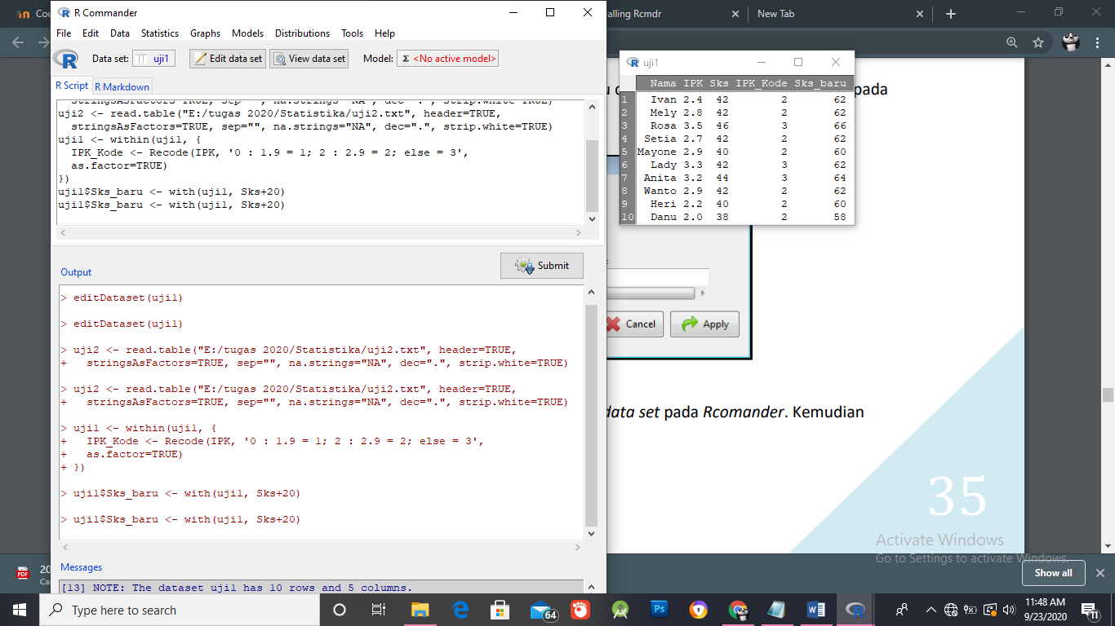Hasil dari comute

8. **Menghapus variable pada dataset**

* Mengaktifkan data set uji1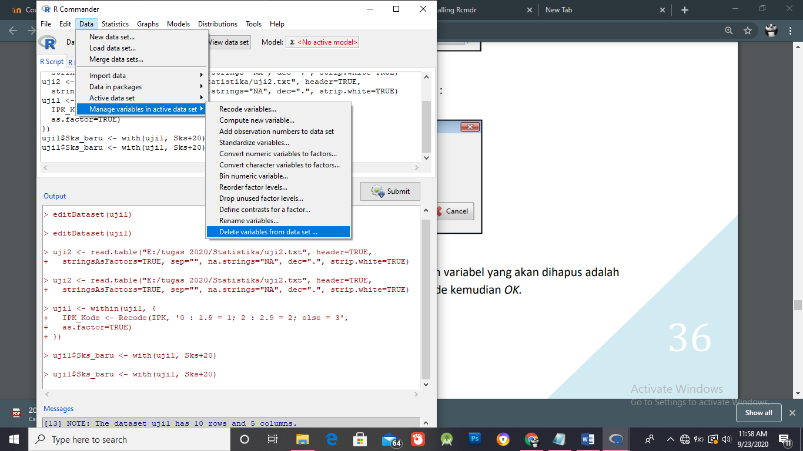
* Klik Data > Manage variables in active data se t> Delete variable from data set
* 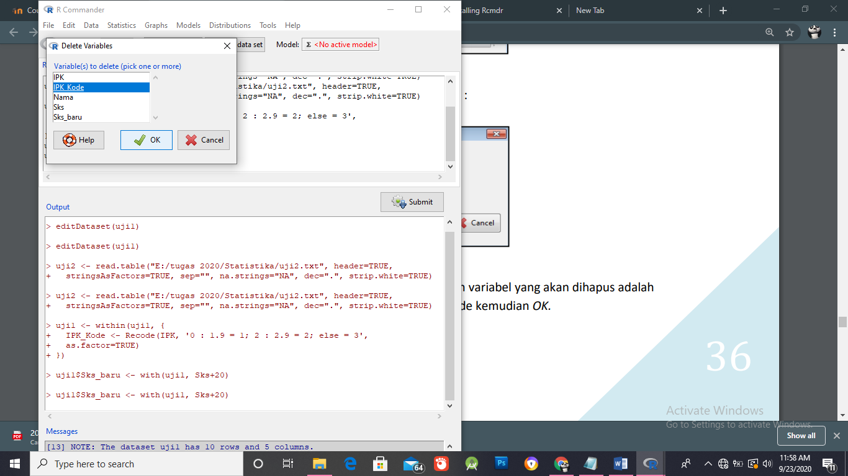Kemudian akan tampil sebagai berikut ini kemudian pilih IPK_Kode
* 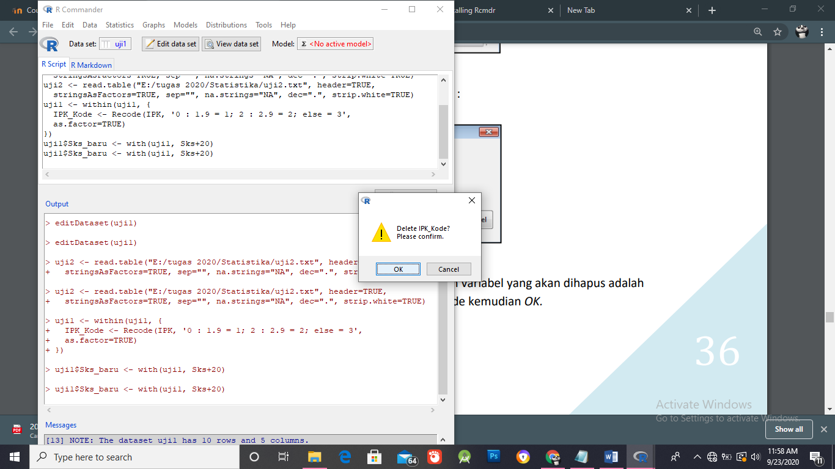Akan muncul tampilan seperti di bawah, klik OK

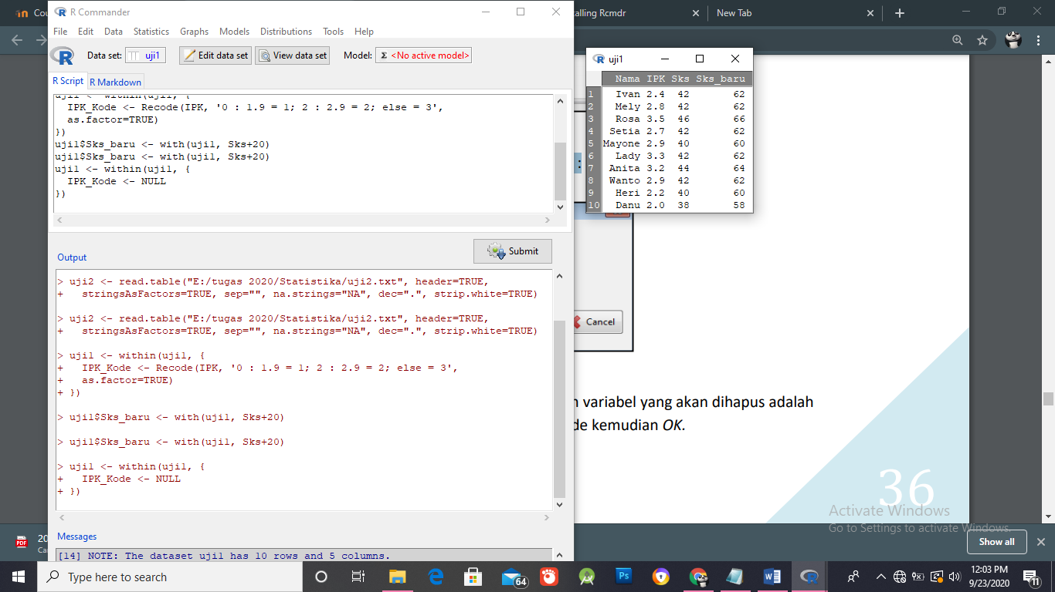

* Tampilan dataset uji1 setelah menghapus variable IPK_Kode

1. **Mehapus baris pada dataset**

* 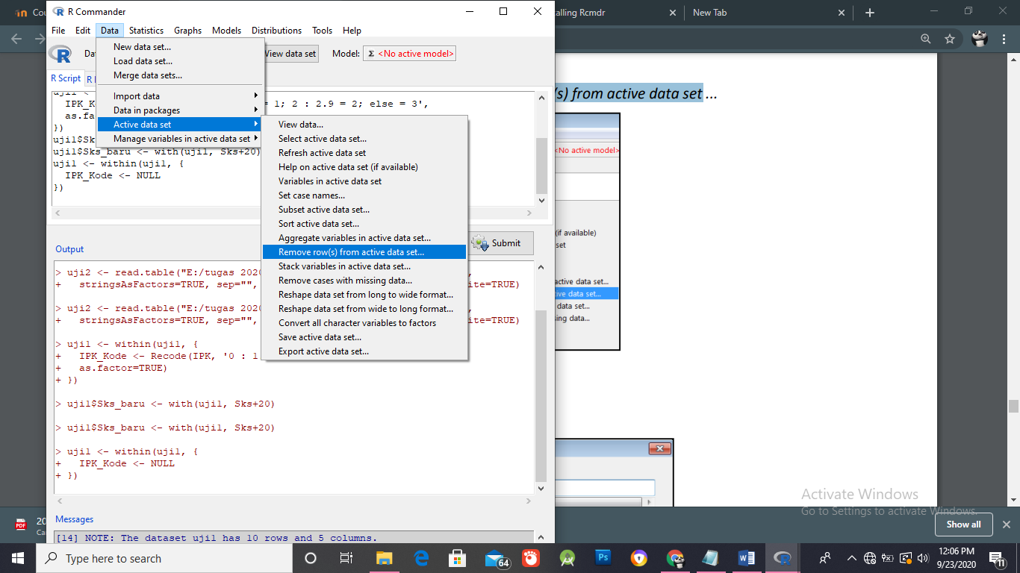Mengaktifkan dataseet
* Klik Data > active data set > Remove row(s) from active data set

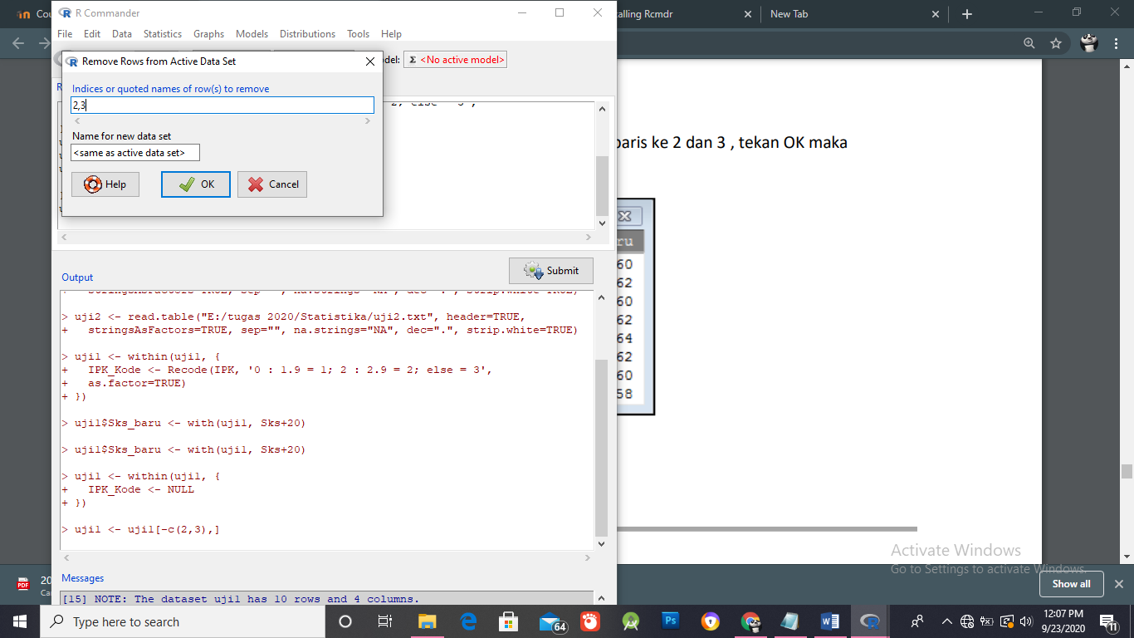

* Tuliskan baris yang akan dihapus adalah baris ke 2 dan 3, kemudian klik OK

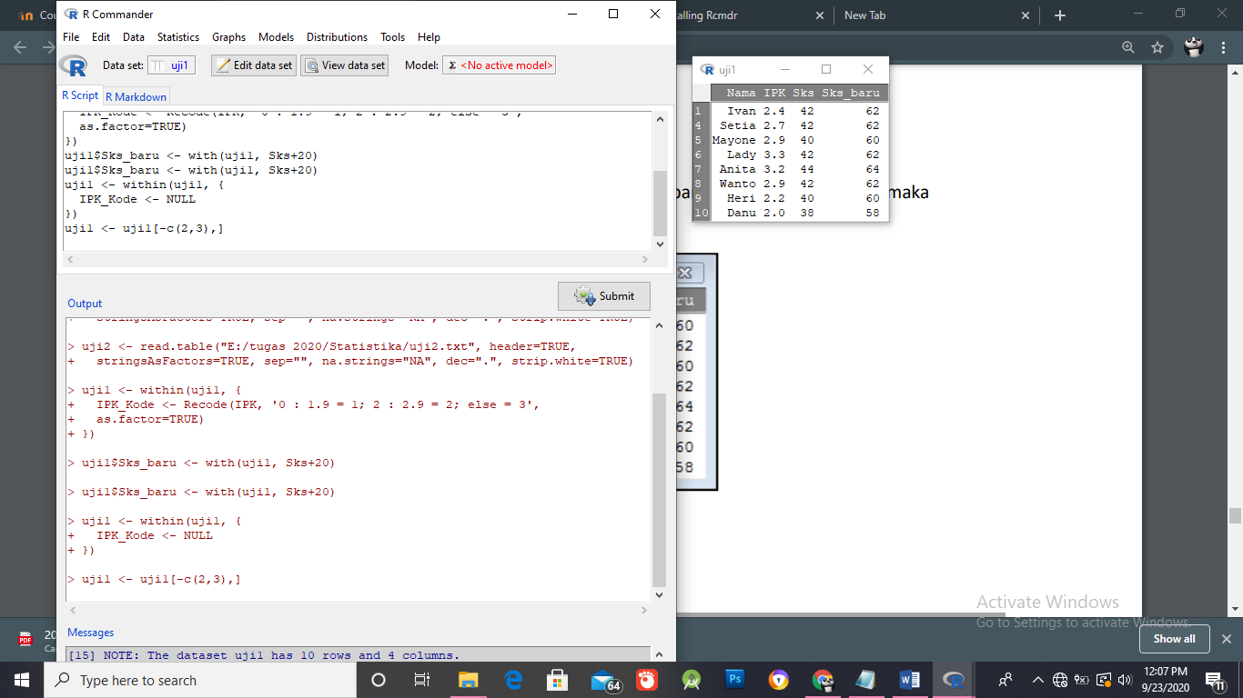

* Hasilnya akan seperti ini

1. 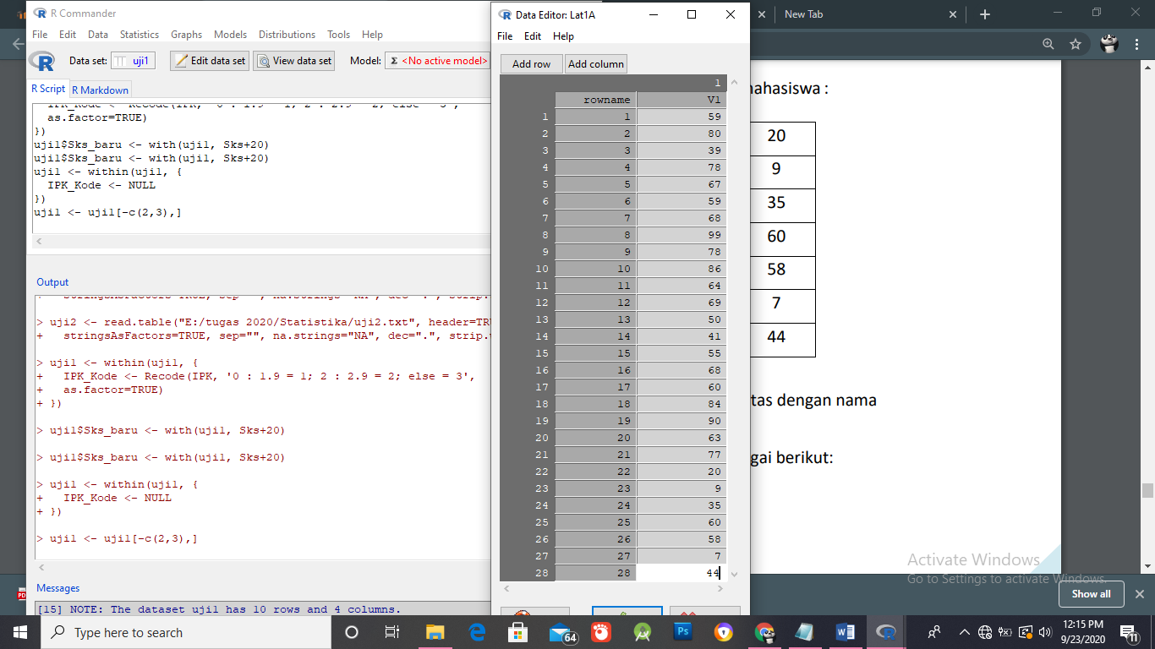**Latihan** 
   1. Lakukan entry data nilai ujian mata kuliah statistika di atas dengan nama lat1A.
   2. 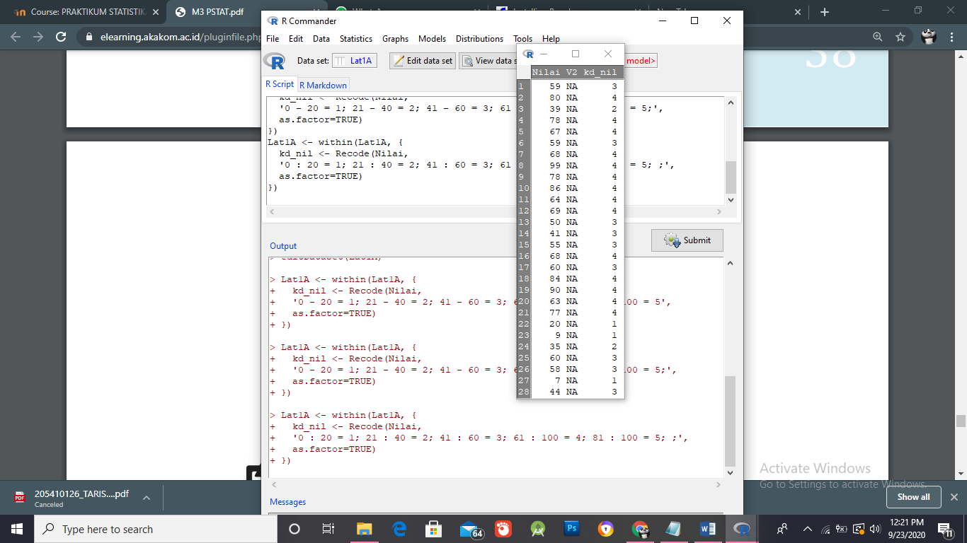 Lakukan recode pada data di atas dengan kategori sebagai berikut
2. **Tugas**
3. Entry data tersebut kemudian simpan dengan nama tgs1A

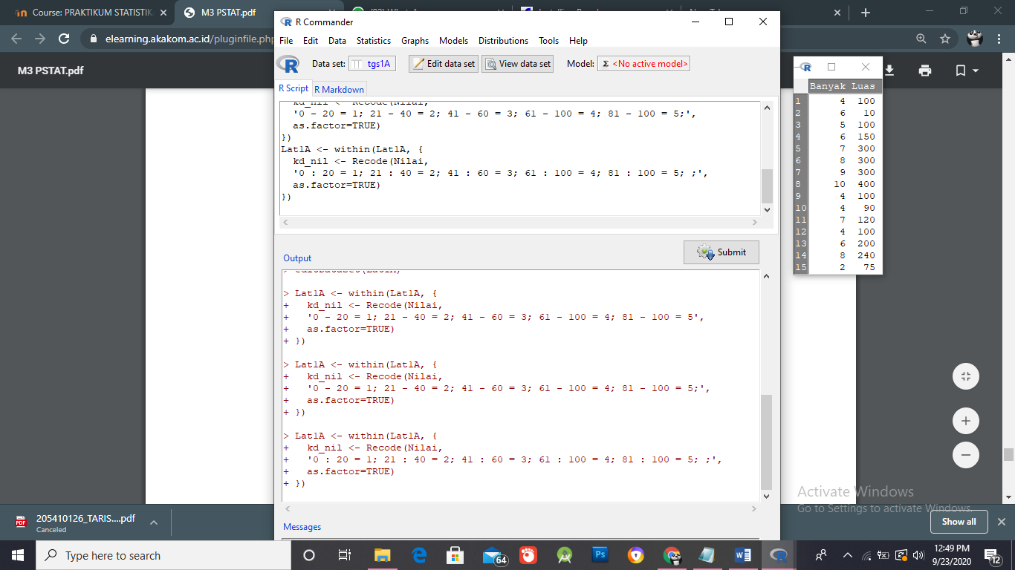

1. Buat variable baru dengan nama INSENTIF = banyak * 1000

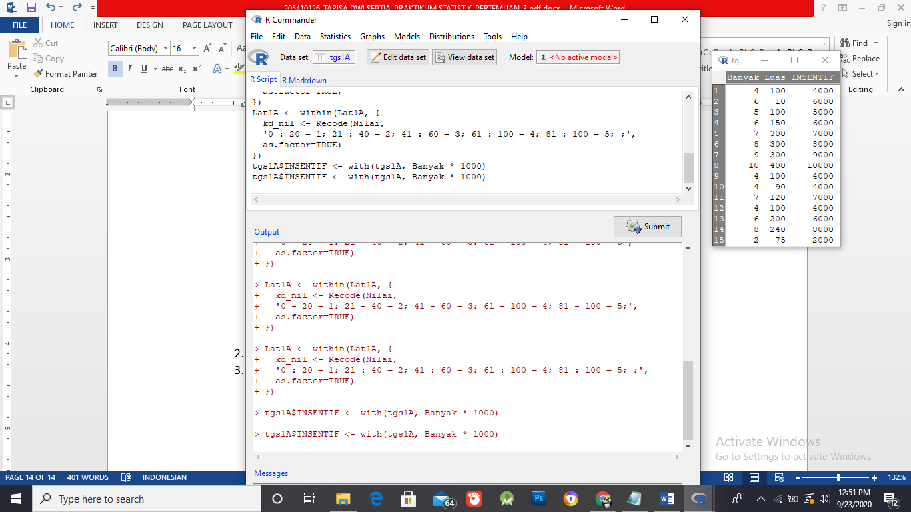



1. Tampilkan data tersebut

1. **Kesimpulan**

Setelah praktik ini dan di simpulkan pahwa R-cmr dapat melakukan data processing dengan mudah